ПАСПОРТ

Ванна wikiGROOM STAND с функцией SPA + OZON

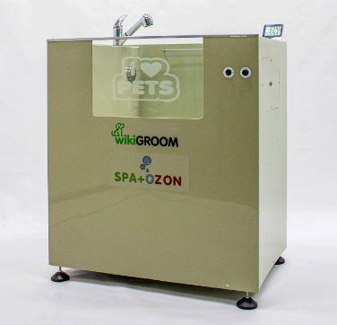

2024 г

## **НАЗНАЧЕНИЕ**

Ванна wikiGROOM STAND с функцией SPA + OZON предназначена для ухода за животными, обеспечивает быстрое и удобное купание питомцев. Особенность модели - уникальный дизайн. Ванна оснащена элементами из закаленного стекла с гравировкой и подсветкой. С ванной **wikiGROOM STAND**  вы сможете проводить – ОЗОНОТЕРАПИЮ! Озонотерапия - это водная процедура, которая совмещает в себе 2 функции: гидромассаж и обогащение озоном. Озон необходим для обеспечения кислородом активно делящихся клеток волоса (шерсти) для активации и регенерации клеток волосяных фолликул.

## **ТЕХНИЧЕСКИЕ ХАРАКТЕРИСТИКИ**

Технические характеристики изделия представлены в таблице ниже

|  |  |
| --- | --- |
| Наименование | Параметры |
| Внешние габариты (ДхШхВ), см | 91 х 60 х 102 |
| Внутренние размеры купального места(ДхШхВ),см | 60 х 58 х 39,5 |
| Глубина ванны, см | 39,5 |
| Вес ванны, кг | ~ 44 |
| Материал корпуса | полипропилен |
| Производительность озонатора, мг/ч | 250 - 300 |
| Потребляемая мощность озонатора, Вт | 7 |
| Потребляемая мощность, Вт | 150 – 220 |
| Максимально допустимая нагрузка, кг | ~ 15 |
| Длина провода, м | 1,5 |

## **КОМПЛЕКТНОСТЬ**

Поставляется в собранном виде

|  |  |  |  |
| --- | --- | --- | --- |
| № | Наименование | Кол - во, шт | Изображение |
| 1 | Ванна wikiGROOM STAND с функцией SPA + OZON | 1 |  |
| 2 | Термометр - гигрометр (МЕГЕОН Термогигрометр настольный) | 1 |  |
| 3 | Смеситель с лейкой | 1 |  |
| 4 | Слив - перелив | 1 |  |
| 5 | Устойчивые ножки *(* могут быть уже прикручены к корпусу ванны при поставке)* | 4 |  |
| 6 | Паспорт | 1 | - |

РЕГУЛИРОВКА ПОТОКА ВОЗДУХА

(ИНТЕНСИВНОСТЬ ГИДРОМАССАЖА)

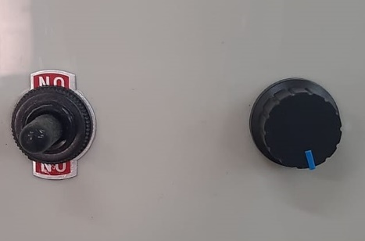

* ВКЛЮЧЕНИЕ ГИДРОМАССАЖА
* ВЫКЛЮЧЕНИЕ ГИДРОМАССАЖА
* ВКЛЮЧЕНИЕ ФУНКЦИИ «ГИДРОМАССАЖ+ОЗОН»

*При включении функции «Гидромассаж» стекло подсвечивается красным. При работающем режиме «Гидромассаж+Озон» загорается синяя подсветка

Рис. 1

## **РЕКОМЕНДАЦИИ ПО ЭКСПЛУАТАЦИИ**

1 Освободить товар от упаковки и установить ванну на горизонтальную поверхность. При помощи регулируемых опор можно компенсировать неровности пола.

2 Присоедините ванну к сантехническому узлу и подключите к эл. сети.

3 Можно приступать к работе.

В комплекте с ванной входит удобная душевая лейка с переключателем. Вы можете использовать два режима подачи воды. Также ванна оснащена многофункциональным термогигрометром для контроля температуры воды и таймером для отсчета времени спа - процедуры со звуковым сигналом.

Озонатором, входящим в комплектацию ванны, легко управлять. С помощью переключателей на корпусе можно включать или выключать функцию подачи озона. А также регулировать интенсивность гидромассажа. (Рис.1). Для вашего удобства на корпусе ванны есть световые индикаторы. Озоногенератор от wikiGROOM обладает высокой производительностью и обеспечивает концентрацию озона, идеально подходящую для работы с различным типом шерсти собак. При этом не вредит нежной коже животных. Вы можете использовать гидромассаж как с озоном, так и без него. При этом не обязательно использовать гидромассаж и озон при каждой помывке – при желании просто отключите эти функции и выполняйте помывку животного с помощью душа, не наполняя ванну водой.

Производитель: ООО «МПО МТП РУС»

155523, Ивановская обл., г. Фурманов, ул. Д. Бедного, д. 31, офис 2

Контакты отдела рекламации: + 7 (499) 444 69 48, otdrekl@yandex.ru

Дата продажи ____/_______________/20 г. М.П._____________________________________ (подпись, штамп торгующей организации)